Heizkosten-Einsparungen bis zu 69%

Aktuelle Studie belegt Einsparpotential durch Wohnraumlüftung mit Wärmerückgewinnung in Neubau und Sanierung

Berlin, Juni 2023. Eine aktuelle im Auftrag des Bundesverbandes für Wohnungslüftung e.V. (VfW) veröffentlichte Kurzstudie zeigt eindrucksvoll das hohe Energieeinsparpotential von Wohnraumlüftungssystemen mit Wärmerückgewinnung (WRG) – im Neubau und der Sanierung. Die Studie untermauert damit die Schlüsselrolle der Wohnraumlüftung zur Erreichung der Klimaziele. Daher fordert der VfW, die Technologie in der aktuellen Reform des GEG abzubilden.
Lt. Klimaschutzgesetz soll im Gebäudesektor bis 2030 eine Reduzierung der Treibhausgas-Emissionen um 35 Mill. Tonnen im Jahr erreicht werden. Wenn es bis dahin gelingt, 10% des Gebäudebestands mit Wohnraumlüftung mit Wärmerückgewinnung (WRG) auszustatten, könnte diese Technologie mit über 5% zur Minderung des CO₂-Ausstosses beitragen. Dafür wäre laut der Kurzstudie des Instituts für Technische Gebäudeausrüstung in Dresden (ITG) bis 2030 die Ausstattung von ca. 500.000 Wohnungen mit Lüftung mit WRG pro Jahr notwendig, während zur Zeit der jährliche Ausstattungsgrad nur bei 100.000 Wohnungen liegt (Tendenz 2023 fallend wegen des Einbruchs beim Neubau). Das wäre gleichbedeutend mit jeder dritten Wohnung im Neubau. Die ITG-Studie erweitert nun den Zeithorizont bis 2045 und auf einen 45%igen Ausstattungsgrad des Gebäudebestands. Die umweltschonenden Leistungen der Wohnraumlüftung wachsen dabei in beeindruckende Höhen: Einsparung an Endenergie von bis zu 42.000 Gigawatt im Jahr, Minderung des CO2-Ausstosses um bis zu 11 Millionen Tonnen im Jahr und eine Reduzierung der Heizkosten zwischen 3,4 und 5,7 Mrd. Euro. Diese Energieeinsparungen entsprechen der Erzeugung von zwei bis drei Kohlekraftwerksblöcken, womit beispielsweise zusätzlich bis zu 730.000 Wärmepumpen betrieben oder 2,2 bis 3,1 Millionen Elektro-Autos gefahren werden könnten.
Und noch mehr interessante Zahlen: Bei Nutzung von Wohnraumlüftungssystemen mit WRG im Neubau könnte eine Reduktion von Treibhausgasen und Energieeinsatz der Heizung jeweils bis zu 69% gegenüber der Fensterlüftung erzielt werden, im Gebäudebestand von immerhin bis zu 20%. Hierzu muss man ferner wissen, dass der durchschnittliche absolute Energieverbrauch pro m² und Jahr im Bestand viel höher liegt als im Neubau. Somit können absolut im Gebäudebestand sogar noch wesentlich höhere Einsparungen durch WRG erzielt werden als im Neubau - um den Faktor vier bis fünf höher bei der Endenergie und drei- bis viermal höher bei den Treibhausgasen.
Allerdings mahnt der VfW in diesem Zusammenhang deutlich an, dass diese Einsparszenarien nur bei entsprechenden politischen Weichenstellungen zu erreichen sind. So müsste die WRG bei der Konzeptionierung von energieeffizienten und schadstofffreien Gebäuden viel mehr berücksichtigt werden. Ebenso müsste es eine deutlich attraktivere Förderung von Lüftungssystemen mit WRG geben - sowohl im Neubau wie in der Sanierung. Ralf Lottes, der Geschäftsführer des VfW, ergänzt in diesem Zusammenhang: „Wir halten es für eine verpasste Gelegenheit für die Wärmewende, dass im Entwurf des Gebäude-Energie-Gesetzes (GEG) die Lüftung mit Wärmerückgewinnung nicht behandelt wird. Zur Erreichung der Klimaziele müssen alle in der Praxis hilfreichen Optionen auch tatsächlich genutzt werden. Daher hält es der VfW für unerlässlich, die Wohnraumlüftung mit Wärmerückgewinnung jetzt in das GEG aufzunehmen, um vermeidbare Lüftungswärmeverluste zu reduzieren“.
Die aktuelle Studie des ITG Dresden finden Sie zum Download unter www.wohnungslueftung-ev.de/nachfolgestudie-itg_dresden. Interessante Verbraucher-informationen zur Lüftung – leicht und verständlich formuliert – findet man auf der Webseite der Initiative „Gute Luft“ unter: https://wohnungs-lueftung.de/
ENDE

Wichtigste Vorteile der Wohnraumlüftung mit Wärmerückgewinnung
Extrem effizient: Wohnraumlüftung mit Wärmerückgewinnung erzielt Leistungszahlen (Verhältnis von eingesetzter elektrischer Energie zu rückgewonnener Heizenergie) von ca. 11 bis 25. Die Wärmepumpe erzielt beachtliche 3-6.
Komplementär: Die höchsten Leistungszahlen erreicht die Wohnraumlüftung mit Wärmerückgewinnung bei niedrigen Außentemperaturen. Das macht sie zu einer hervorragenden Komplementärtechnologie der Wärmepumpe, die bei höheren Außentemperaturen effizienter ist.
Systemdienlich: Das Stromnetz kann um bis zu 10 GW entsprechend kleiner dimensioniert werden, je mehr Wohnraumlüftung mit Wärmerückgewinnung in Neubau und Sanierung verbaut wird.
Quelle: COP Äquivalenzstudie des ITG et al. für den VfW (Mai 2022), verfügbar zum Download unter www.wohnungslueftung-ev.de/kurzstudie-itg_dresden

Über den VfW

Der VfW ist das Sprachrohr der deutschen Wohnraumlüftungsbranche. Er repräsentiert Hersteller zentraler und dezentraler Wohnraumlüftungsanlagen, aber auch wissenschaftliche Einrichtungen, Prüfinstitute, Energieberater, Ingenieur- und Architekturbüros, sowie Handwerks- und Handelsbetriebe mit Bezug zur Wohnungslüftung. Gegründet 1996, spielt der Verband seit einem Vorstandswechsel im März 2022 wieder eine aktive Rolle gegenüber Politik und Verwaltung. Er artikuliert die Anliegen der Branche gegenüber der Politik in Bund und Ländern und setzt sich für eine adäquate Be- und Entlüftung von Wohnräumen ein. Die Schaffung klarer gesetzlicher Rahmenbedingungen zur Wohnungslüftung hat dabei Priorität. Ziel ist es, jedem/r Bewohner:in eines Wohngebäudes eine gesunde und hygienische Raumluft zu gewährleisten.

Bildlegenden: Wohnraumlüftung mit Wärmerückgewinnung – bis zu 69% Einsparung an Heizkosten -1-


Motiv 1:
„Wir halten es für unerlässlich, dass die Lüftung mit Wärmerückgewinnung in der aktuellen Novelle des Gebäudeenergiegesetzes (GEG) berücksichtigt wird“, erklärt Ralf Lottes, Geschäftsführer des Bundesverbandes für Wohnungslüftung e.V.

Bildquelle: VfW - Bundesverband für Wohnungslüftung e.V., Berlin
Abdruck honorarfrei bitte unter Quellenangabe

Motiv 2:
Bei einer Wohnraumlüftung mit Wärmerückgewinnung kann man die Fenster guten Gewissens geschlossen lassen. Denn mit dieser Maßnahme können die Lüftungswärmeverluste in einem hoch effizienten Neubau um bis zu 69% reduziert werden.

Bildquelle: © Pexels / Andrea Piacquadio /
VfW- Bundesverband für Wohnungslüftung e.V.
Abdruck honorarfrei bitte unter Quellenangabe
Bildlegenden: Wohnraumlüftung mit Wärmerückgewinnung – bis zu 69% Einsparung an Heizkosten -2-

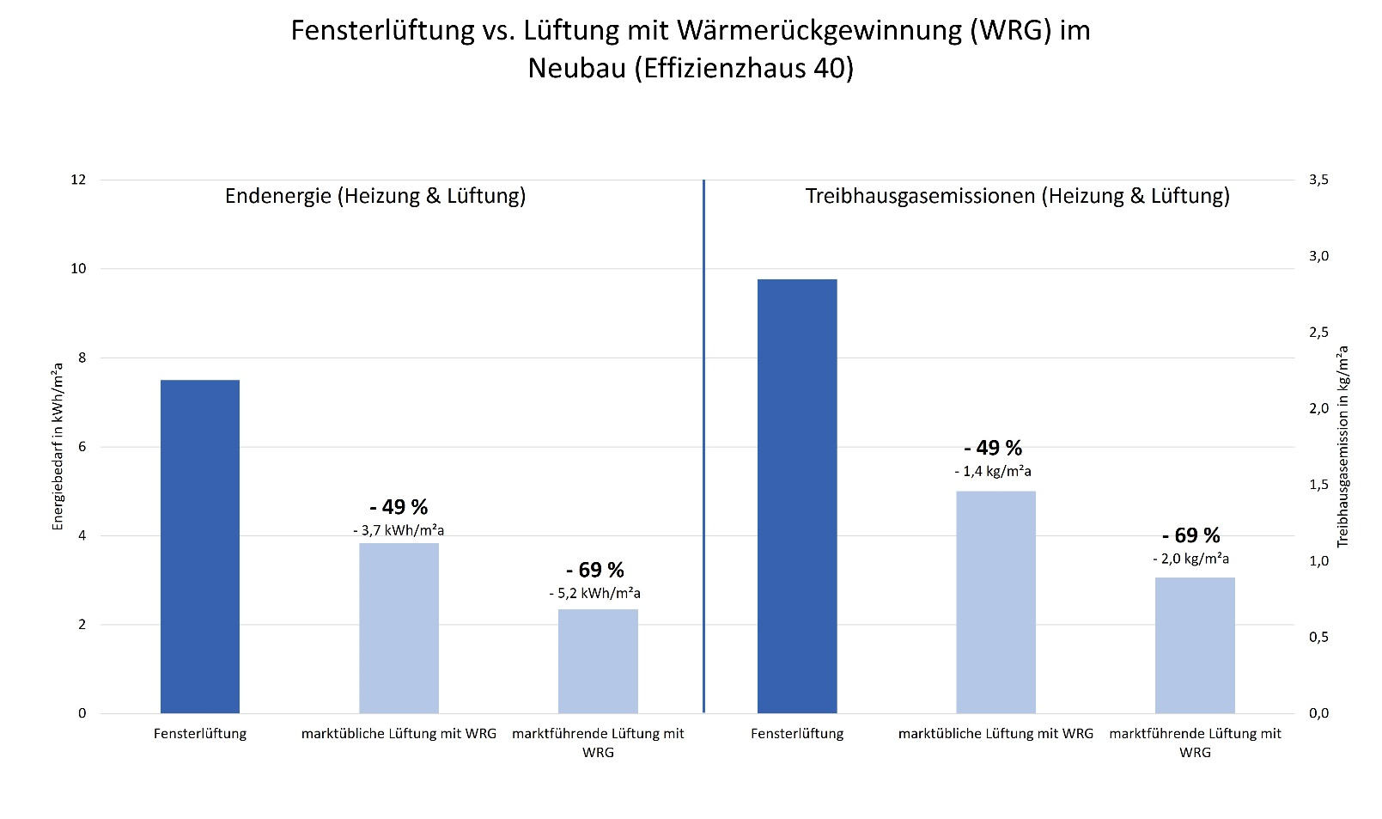
Motiv 3: Heizung und Lüftung mit WRG zusammen verursachen im neugebauten Wohngebäude bis zu 69% weniger Energieverbrauch und Treibhausgasemissionen als bloße Fensterlüftung.

Bildquelle: VfW - Bundesverband für Wohnungslüftung e.V., Berlin
Abdruck honorarfrei bitte unter Quellenangabe

Bildlegenden: Wohnraumlüftung mit Wärmerückgewinnung – bis zu 69% Einsparung an Heizkosten -3-

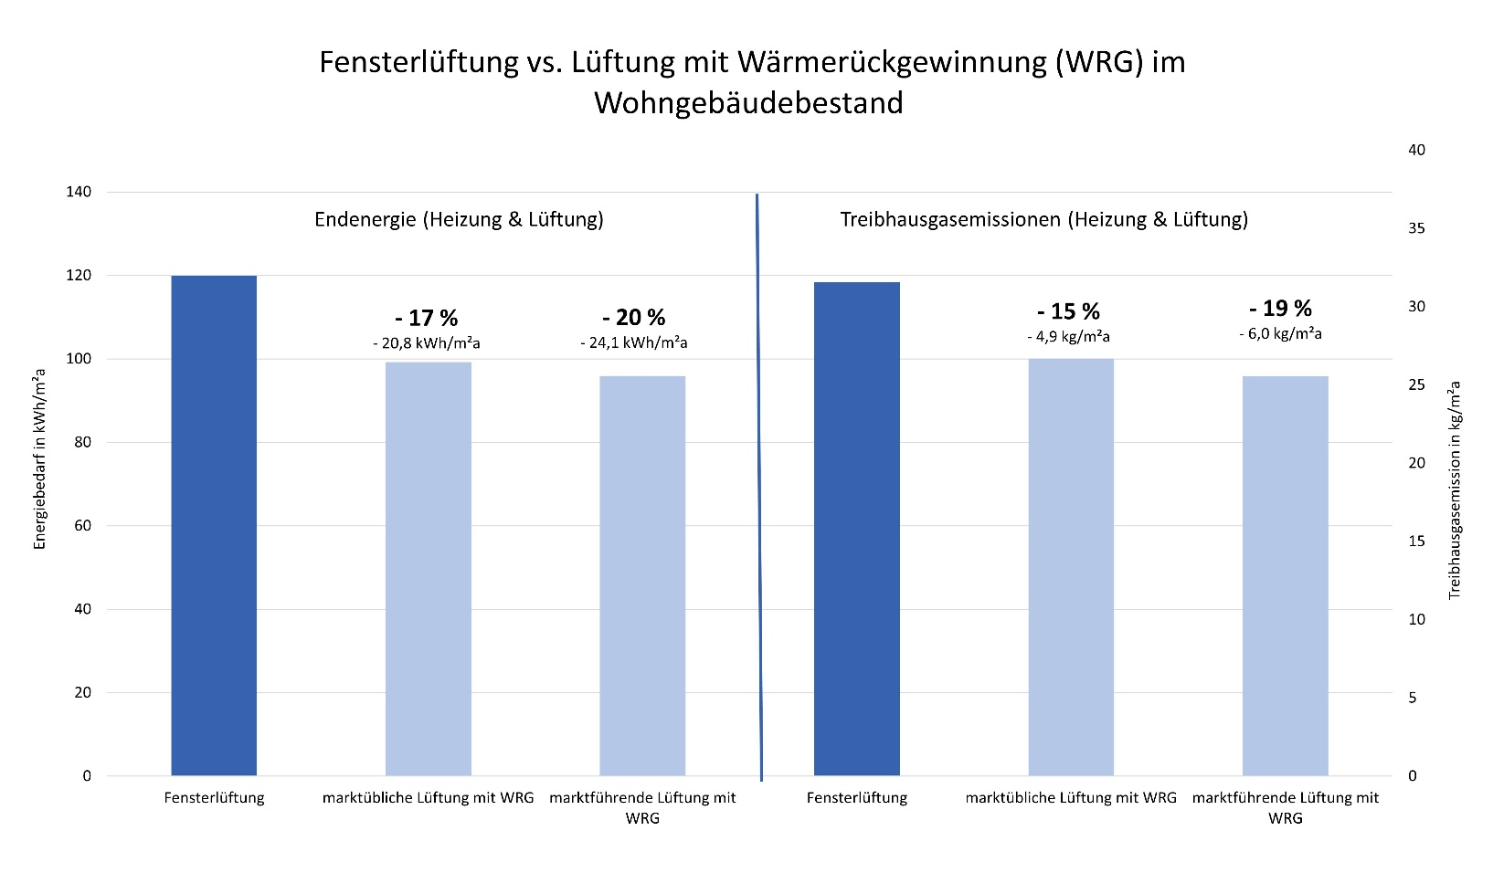

Motiv 4: Heizung und Lüftung mit WRG zusammen verursachen im Wohngebäudebestand bis zu 20% weniger Energieverbrauch und Treibhausgasemissionen als bloße Fensterlüftung.

Bildquelle: VfW - Bundesverband für Wohnungslüftung e.V., Berlin
Abdruck honorarfrei bitte unter Quellenangabe

Endenergie ist die Energie, die dem Verbrauchenden vor Ort in Form von Strom, Gas etc. für seine Zwecke zur Verfügung steht.

